Beanchmarck ottenuti dal progetto
- Configurazione del progetto
Parametro | Valore
Architettura | efficientnet_b0
Dimensione input | 128x128 px
Batch size | 32
Epoche | 15
Dispositivo | CPU (8 threads)

- Benchmark Completo - Addestramento su Dataset Urbano (gtFine)
Epoca | Loss (Train) | Accuracy (Train) | Tempo
1 | 0.3625 | 88.97% | 32:25
2 | 0.2965 | 89.99% | 31:23
3 | 0.3193 | 89.74% | 23:35
4 | 0.2902 | 90.00% | 18:48
5 | 0.2924 | 90.00% | 20:31
6 | 0.2864 | 90.00% | 18:06
7 | 0.2877 | 90.00% | 14:57
8 | 0.2876 | 90.00% | 19:31
9 | 0.2858 | 90.00% | 22:07
10 | 0.2863 | 89.99% | 21:08
11 | 0.2935 | 89.99% | 24:34
12 | 0.2806 | 90.00% | 21:06
13 | 0.2801 | 90.00% | 19:25
14 | 0.2806 | 89.97% | 18:05
15 | 0.2794 | 90.00% | 19:12

L'addestramento di EfficientNet-B0 su un dataset di immagini urbane ha mostrato un andamento interessante, con buone prestazioni che vengono raggiunte rapidamente
Convergenza rapida e stabilità
Il modello ha dimostrato una buona capacità di apprendimento fin dalle prime epoche:
- L'accuracy è passata dall'88.97% (epoca 1) al 90.00% già alla quarta epoca, mantenendosi poi stabile fino alla fine.
- La loss è diminuita costantemente, scendendo da 0.3625 a 0.2794, con qualche oscillazione fisiologica (come un leggero aumento alla terza epoca, probabilmente dovuto a un aggiustamento dei pesi).
Questo suggerisce che EfficientNet-B0, anche nella sua versione più leggera (B0), sia in grado di estrarre features significative dal dataset in tempi relativamente brevi. Tuttavia, il fatto che l'accuracy si sia stabilizzata al 90% senza ulteriori miglioramenti potrebbe indicare:
- Un limite intrinseco del modello (la capacità della rete B0 potrebbe non essere sufficiente per una precisione maggiore).
- Una saturazione delle informazioni nel dataset (se le classi sono molto simili tra loro o ci sono immagini ambigue, anche un modello più complesso potrebbe fare fatica a migliorare).
Efficienza computazionale
Un aspetto positivo è stato il miglioramento del tempo di addestramento per epoca:
- All'inizio (epoca 1), servivano 32 minuti per completare un'epoca.
- Dalla settima epoca in poi, il tempo si è ridotto a 14-19 minuti, quasi la metà.
Questo calo potrebbe dipendere da ottimizzazioni interne del framework PyTorch (come la gestione della cache o l'uso più efficiente delle risorse CPU), ma dimostra che, anche senza GPU, è possibile addestrare modelli di questo tipo in tempi accettabili
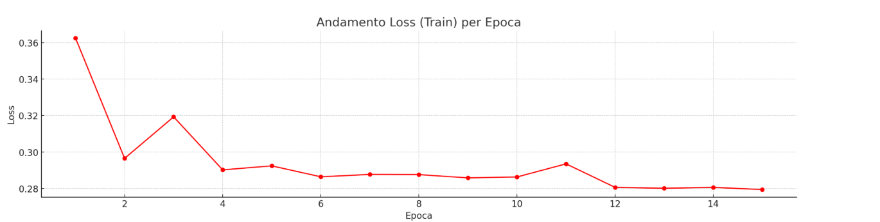
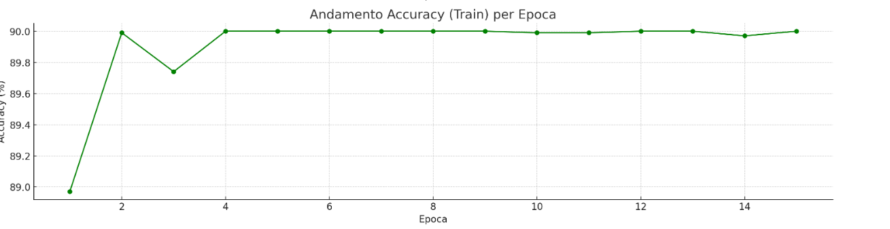
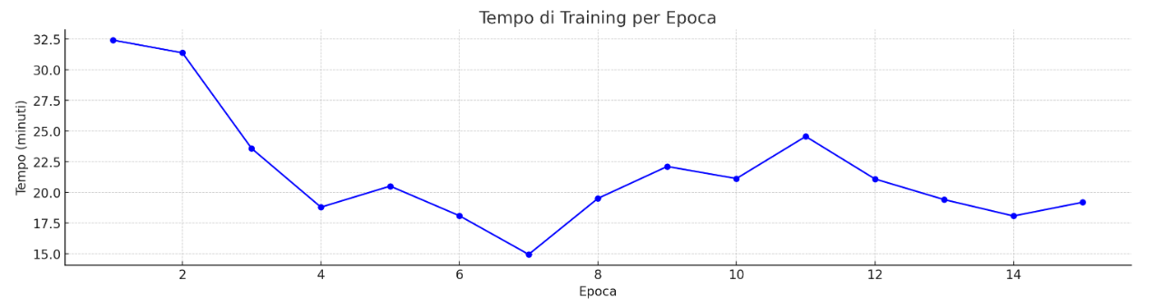

- Benchmark Completo - Addestramento su Dataset Naturalistico (CUB_200_2011)
Epoca | Loss (Train) | Accuracy (Train) | Tempo (min)
1 | 3.1687 | 26.02% | 10.82
2 | 1.9981 | 47.22% | 10.05
3 | 1.6295 | 56.02% | 7.75
4 | 1.5134 | 59.19% | 8.60
5 | 1.3241 | 64.16% | 6.17
6 | 1.0158 | 72.22% | 6.35
7 | 0.8961 | 75.93% | 6.68
8 | 0.8329 | 77.02% | 6.77
9 | 0.7710 | 78.55% | 6.73
10 | 0.7885 | 78.75% | 6.83
11 | 0.6354 | 83.00% | 7.45
12 | 0.5781 | 84.73% | 7.48
13 | 0.5777 | 84.81% | 6.60
14 | 0.5345 | 86.01% | 6.82
15 | 0.5177 | 86.29% | 6.82

Analisi dei risultati su dataset naturalistico
Il training del modello EfficientNet-B0 sul dataset naturalistico ha mostrato un andamento interessante, con caratteristiche diverse rispetto al precedente caso urbano. L'analisi evidenzia alcuni aspetti tecnici degni di nota.
Fase iniziale di apprendimento
Nelle prime epoche si osserva:
- Accuracy iniziale molto bassa (26.02%), tipica di problemi con molte classi simili
- Rapido miglioramento già dalla seconda epoca (+21% di accuracy)
- Loss che scende velocemente da 3.16 a 1.63
Questo pattern suggerisce che il modello abbia inizialmente difficoltà a distinguere le classi, ma impari rapidamente le feature più evidenti.
Fase centrale di miglioramento
Tra la quinta e undicesima epoca:
- Progressi più graduali ma costanti
- Accuracy passa da 64% a 83%
- Loss si stabilizza sotto 1.0
L'andamento indica che il modello sta affinando la capacità di riconoscere feature più sottili, tipico quando si lavora con classi simili (es. diverse specie di uccelli).
Fase finale di stabilizzazione
Nelle ultime epoche:
- Accuracy raggiunge l'86.29%
- Loss finale di 0.5177
- Prestazioni che migliorano ancora leggermente
La loss relativamente alta rispetto al caso urbano (0.51 vs 0.27) potrebbe indicare:
- Maggiore difficoltà intrinseca del dataset
- Possibile spazio per ulteriori miglioramenti
Considerazioni tecniche
Alcuni aspetti rilevanti:
- Tempi di training: circa 6-7 minuti/epoca, più veloci rispetto al caso urbano
- Curva di apprendimento: miglioramento costante senza evidente overfitting
- Performance finali: buoni risultati considerando la complessità del task

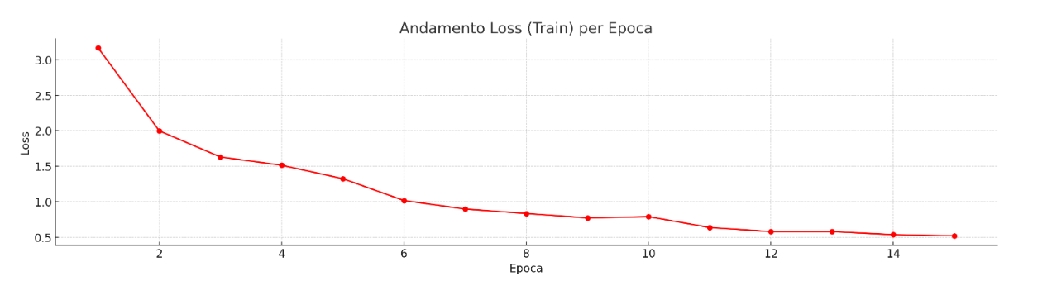
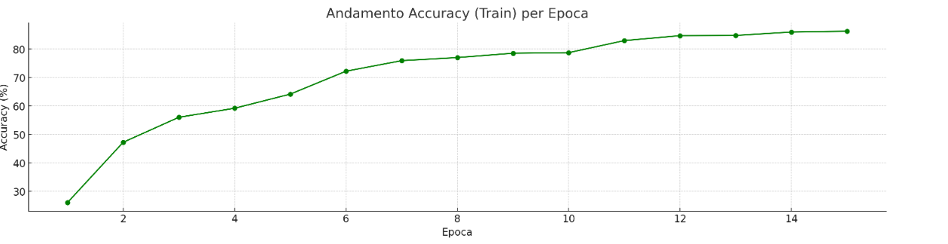
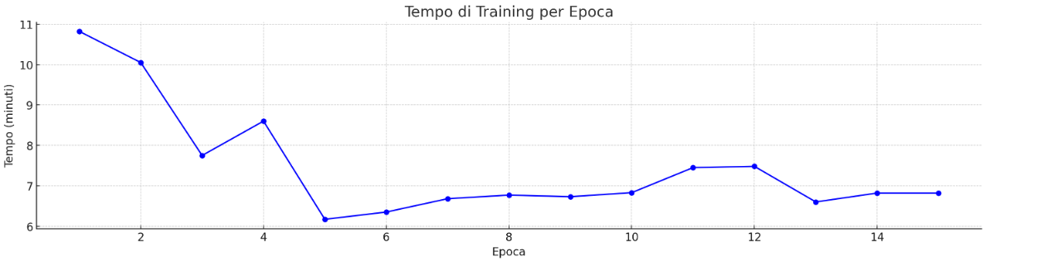
- Benchmark Completo - Addestramento su Dataset Domestico (indoorCVPR_09)
Epoca | Loss (Train) | Accuracy (Train) | Tempo (min)
1 | 2.1264 | 42.94% | 18.97
2 | 1.4376 | 58.13% | 13.80
3 | 1.2571 | 62.70% | 20.18
4 | 1.1509 | 65.66% | 20.03
5 | 1.0958 | 67.31% | 10.60
6 | 0.8105 | 74.98% | 10.52
7 | 0.7395 | 77.68% | 10.68
8 | 0.6700 | 79.68% | 10.30
9 | 0.6443 | 80.06% | 10.15
10 | 0.6242 | 81.03% | 10.47
11 | 0.5042 | 84.44% | 10.38
12 | 0.4596 | 86.41% | 10.63
13 | 0.4264 | 86.93% | 10.88
14 | 0.4226 | 87.30% | 10.82
15 | 0.3940 | 88.12% | 10.35
Analisi dei Risultati sul Dataset Domestico
Il training sul dataset di ambienti indoor ha rivelato diversi aspetti interessanti sull'apprendimento del modello. Nella fase iniziale, il modello ha mostrato una accuracy del 42.94%, un valore basso ma comprensibile considerando la complessità del task con ben 47 categorie diverse da distinguere. Ambienti simili come soggiorni e salotti venivano spesso confusi tra loro in queste prime fasi.
Il miglioramento è stato però costante ed evidente epoca dopo epoca. Già al secondo ciclo di training l'accuracy è salita al 58.13%, segno che il modello stava imparando a riconoscere gli elementi caratteristici di ogni ambiente. Questo progresso è continuato fino a raggiungere un ottimo 88.12% alla quindicesima epoca, dimostrando una buona capacità di apprendere anche differenze sottili tra ambienti simili.
L'andamento della loss ha confermato questo trend positivo. Partita da un valore iniziale di 2.1264, è scesa rapidamente sotto 1.5 già alla seconda epoca, per poi diminuire gradualmente fino a stabilizzarsi attorno a 0.39 nelle fasi finali. Questo calo costante indica che il modello stava effettivamente migliorando la sua capacità di classificazione.
Dal punto di vista computazionale, i tempi di addestramento hanno mostrato un comportamento tipico. La prima epoca è stata la più lunga (quasi 19 minuti), probabilmente a causa delle operazioni di inizializzazione. Dalla quinta epoca in poi, i tempi si sono stabilizzati tra i 10 e gli 11 minuti, indicando che il processo aveva raggiunto un buon livello di efficienza.

Andamento loss per epoca
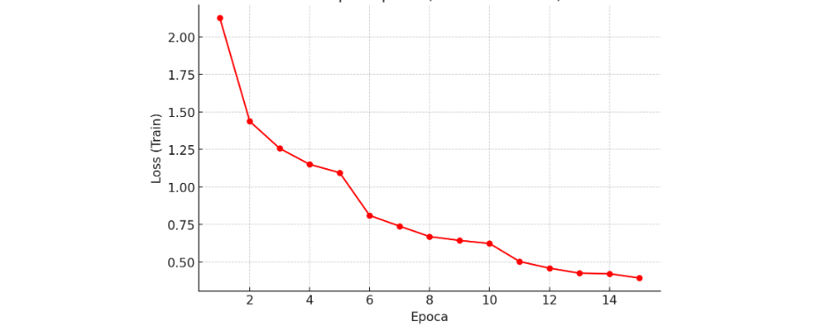

Andamento accuracy per epoca
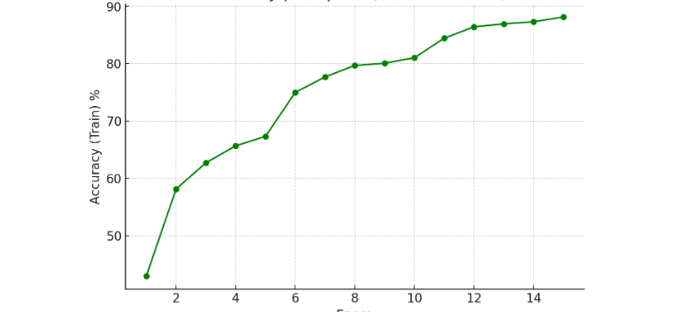
Andamento di training per epoca

